_______________________
(kvietimo paskelbimo data)

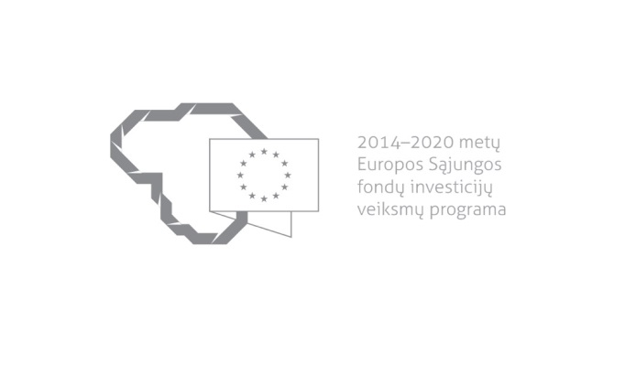
Kvietimas teikti paraiškas finansuoti projektus pagal priemonę
Nr. 07.3.3-IVG–T-428 „Subsidijos verslo pradžiai“
________________________________________________________________
Nr. 01

Lietuvos Respublikos socialinės apsaugos ir darbo ministerija ir |  | Uždaroji akcinė bendrovė „Investicijų ir verslo garantijos“
kviečia teikti paraiškas finansuoti projektus pagal 2014–2020 m. Europos Sąjungos fondų investicijų veiksmų programos priemonę Nr. 07.3.3-IVG–T-428 „Subsidijos verslo pradžiai“ (toliau – Priemonė)
Finansavimo tikslas: | Sudaryti papildomas finansines paskatas paskolų pagal finansinę priemonę Nr. 07.3.3-FM-F-424 „Verslumo skatinimas 2014–2020“ gavėjams, siekiant palengvinti jų įsitvirtinimą rinkoje pradinėje savarankiškos veiklos stadijoje ir paskatinti kurti naujas darbo vietas bei išlaikyti esamas
Finansuojamos veiklos: | Dalinis darbuotojo (-ų) darbo užmokesčio išlaidų kompensavimas tiems verslo subjektams, kurie yra gavę paskolą pagal finansinę priemonę Nr. 07.3.3-FM-F-424 „Verslumo skatinimas 2014–2020“
Galimi pareiškėjai: | Paskolų pagal finansinę priemonę Nr. 07.3.3-FM-F-424 „Verslumo skatinimas 2014–2020“, kurias jau panaudojo, gavėjai
Atrankos būdas: | Tęstinė projektų atranka
Didžiausia galima projektui skirti finansavimo lėšų suma, Eur: | Didžiausia leistina projekto tinkamų finansuoti išlaidų suma negali būti didesnė nei 50 procentų faktiškai išduotos ir panaudotos paskolos lėšų sumos
Planuojama kvietimo finansavimo suma, Eur: | 8 000 000 eurų (aštuoni milijonai eurų)
Paraiškos gali būti teikiamos nuo: | 2017-07-21, 9:00
Paraiškos gali būti teikiamos iki (galutinis paraiškų pateikimo terminas): | 2022-07-31, 24:00, išskyrus Aprašo 15 punkte nustatytą atvejį
Paraiškų vertinimo periodiškumas: | Paraiškos yra vertinamos kasdien, pagal paraiškų gavimo INVEGOJE eilę. Kiekviena paraiška yra vertinama ne ilgiau kaip 60 dienų nuo paraiškos ir visų joje nurodytų priedų gavimo (registravimo) INVEGOJE dienos

Informacija apie paraiškų teikimą:
Paraiškų pateikimo būdas: | Paraiška ir jos priedai turi būti pateikti tiesiogiai adresu https://paraiskos.invega.lt.  Jei pateikti paraišką ir jos priedus adresu https://paraiskos.invega.lt nėra funkcinių galimybių ar jos laikinai neužtikrinamos, paraiška ir jos priedai gali būti pateikti elektroniniu paštu svp@invega.lt. Tokiu atveju siunčiami elektroniniai dokumentai turi būti pasirašyti kvalifikuotu elektroniniu parašu
Įgyvendinančiosios institucijos, priimančios paraiškas, pavadinimas: | Uždaroji akcinė bendrovė „Investicijų ir verslo garantijos“
Įgyvendinančiosios institucijos adresas: | Konstitucijos pr. 7, 16 aukštas, LT-09308 Vilnius
Konsultuojančių įgyvendinančiosios institucijos darbuotojų vardai, pavardės, kontaktai (el. paštas, telefonas): | Sigita Darulienė, tel. Nr. (8 5) 210 7519, el. paštas svp@invega.lt  Gražina Surgailytė, tel. Nr. (8 5) 210 7510, el. paštas svp@invega.lt
Interneto svetainės, kurioje galima rasti kvietimo dokumentus, adresas: | ES struktūrinių fondų interneto svetainės www.esinvesticijos.lt skiltyje „Finansavimas“ „Patvirtintos priemonės“ „Subsidijos verslo pradžiai“ ir įgyvendinančiosios institucijos interneto svetainėje www.invega.lt skiltyje „Kompensavimo priemonės“
Kita informacija: | –

